與社區討論灾害影響和社會心理健康

本文件摘自《緊急情况下的社會心理支持：人道主義外交和代言工具包》。它包括幫助您與社區討論灾難對人和社區的影響以及他們如何采取措施照顧自己、親人和社區的關鍵信息。

與誰討論這些關鍵信息
- 受灾地區的個人和社區團體；
- 在受灾害影響的社區中工作或幫助受灾個
人的人士；
- 個人和社區團體規劃其灾害風險和復原力
策略。

何時使用這些關鍵信息
這將取决于您的角色，但您可以使用這些資訊來指導您的代言：
- 在受灾社區工作時；
- 與社區恢復委員會或其他當地社區代表團體合作；
- 在與公衆談論灾害的影響時。

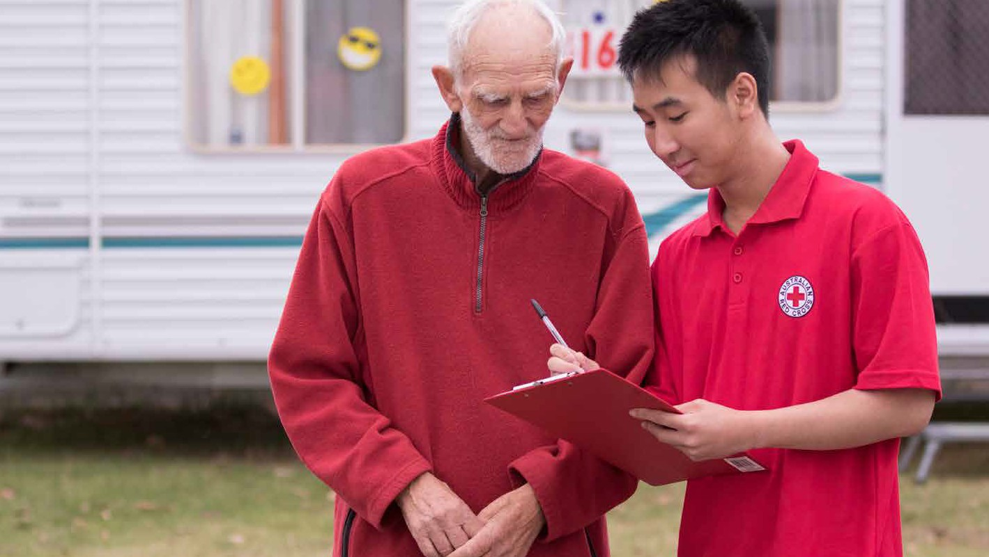
關鍵信息
©澳大利亚红十字会 / Rodney Dekker

强烈的反應和感受是常見的、可以理解的反應，我們可以克服它們
在遇到困難的事件後，産生强烈的感覺是很常見的。此類反應包括對日常生活失去興趣、感到悲傷、易怒或困惑、難以集中注意力、身體反應或對事件的生動記憶。認識到這是一個充滿挑戰的時期，但您可以經過努力對其進行管控。您可能在生活中的其他時候遇到過困難。給予時間和支持，我們可以克服大部分或所有這些困難 1 。

照顧好自己會幫助您照顧他人。不要以尋求幫助爲耻
照顧好自己很重要，這樣您才能幫助別人。專注于您做得好的事情，幷試著對您的感受和反應的變化保持耐心。
即使在這些困難時期，也要嘗試重新建立您的日常生活節奏，例如有規律地睡覺和吃飯，幷嘗試花時間做一些給您滿足感的事情。如果您覺得自己無法應付或沒有好轉，請前往醫療診所 2 。

- 聯合國兒童基金會和機構間常設委員會，2011 年，同前引用。
- 同一出處

透過共同努力，我們可以更好地應對這種情况
幫助別人，得到別人的幫助，是應對困難的最好方法之一。傾聽他人的聲音，爲他們提供安慰，幷定期參加社交活動。不要猶豫，接受幷尋求他人的幫助。與家人和社區可信任的人交談 3。
我們可以一起重建我們的社區 與他人合作組織社區和社會活動，例如宗教儀式、社區會議、體育、藝術、清潔和幫助社區中的其他人 4 。

特別關注幷向受影響最嚴重的人伸出援手
我們需要特別照顧幷向那些受影響最嚴重或處于社區邊緣的人伸出援手，包括受傷者、老人、殘疾人、寡婦和失去父母的兒童 5 。

- 同一出處
- 同一出處
- 同一出處

社區中的成年人和年長人士在幫助兒童應對情况方面發揮著重要作用
在經歷困難之後，孩子們需要額外的關注和照顧。您可以透過保護孩子、傾聽他們的聲音、友善地說話幷讓他們放心，來幫助他們。給孩子機會來分享他們的擔憂和希望，讓他們與朋友一起玩耍，幷讓他們有機會參與日常生活的活動，例如幫忙做家務 6。

比平時更注意保護您的孩子
在這個困難時期，孩子們需要成年人的愛和關注，因此，全天保持警惕和舒適是很重要的，以防止進一步的傷害。
父母保護孩子的建議包括：讓孩子接近父母或值得信賴的照顧者（日夜），幷確保您的家人和孩子白天每時每刻都知道他們的姓名、住所和身在何處 7 。

危機期間或過後，養育子女的感覺會大不相同
這個時候感到養育孩子似乎更難甚至是難以應付，是很正常的。這本身可能感覺像是一種失去。如果之前您真是很喜歡養育孩子，幷且覺得自己非常勝任，這可能會改變。有一段時間，您可能會感覺爲人父母更刻意，更不直觀。在危機期間或之後，您可能會發現育兒是一種激勵、安慰或獎勵。每個人的體驗都會有所不同，幷且也會隨著時間而改變 8 。

嘗試面對不必繼續感到害怕的安全事件
有些人對緊急情况/灾難感到非常沮喪，以至于他們不必要地試圖避開那些令他們回想起這些情况的地方、人物、談話或活動

- 同一出處
- 同一出處
- 澳大利亞紅十字會，墨爾本大學和澳大利亞鳳凰會，2020 年，育兒：應對危機
即使情况不再危險，他們也會繼續避免它們。這是可以理解的。
奇怪的是，爲了讓自己感覺更好，去拜訪一些您回避的地方、與令您回想起這些事件的人士交談、幷繼續嘗試做您曾經做過的活動，可以是非常有幫助的。很難停止這種回避行爲，但請嘗試。也許您可以請一位您信賴的家人或朋友幫助您，幷在您面對一直回避的事情時，陪伴在您身邊 9
避免透過飲酒或吸毒的方式來改善心情 當您感覺不舒服時，想要飲酒或吸毒是很常見的。然而，當您喝酒或吸毒時，就需要更長時間才能克服痛苦的感覺和焦慮。此外，您飲酒或吸毒時，很難保護和支持您的家人幷幫助您的社區克服困難。您将因此需要更長的恢復時間 10 。

在接下來的幾個月裏，大多數人的感受可能會改善
如果您的痛苦沒有减少或甚至惡化，那麽嘗試向可以支持您的其他人尋求幫助就顯得尤爲重要。如果可能，請與可信賴的家人、朋友或社區中的人交談。如果您隨著時間的推移心情仍然沒有好轉，請尋求專業人士的幫助 11 。

考慮福祉規劃
在爲緊急情况做計劃時，請注意您的决定會影響您的身心健康。您和您的家人經歷叢林大火會增加出現心理健康問題的風險。
提前計劃如何找到家人 在灾難期間與家人分離引起的壓力是很大的。這種壓力會産生持久的影響，即使結局是一切正常（相對來說）。準備一個

- 同一出處
- 同一出處
- 同一出處

計劃，您將在何處或如何重新取得聯繫，尤其是在通訊和道路系統受到影響的情况下。
澳大利亞紅十字會提供注册查找團聚服務。

善待自己和他人
有些人可能需要五年以上的時間才能從灾難經歷及其後果中恢復過來，尤其是在受到嚴重影響的社區。
快樂和休閑有助于我們管控壓力 緊急情况發生後的幾天、幾周和幾個月可能是忙碌、混亂和壓力大的時期。通常，在緊張或忙碌的時期，我們的社交活動以及我們的娛樂或休閑是最先被放弃的事情，因爲我們覺得我們沒有時間或有其他優先事項要處理。然而，在這些「壓力山大」的時期，快樂和休閑正是我們所需要的，以幫助我們管控壓力，提高我們的工作效率。
雖然這似乎是最難做到的事情，但抽出時間做自己喜歡的事情、與朋友和家人共度時光、優先安排一些個人時間幷照顧好自己，對于管理壓力和保持健康至關重要。
對積極結果的可能性持開放態度 經歷灾難可能帶來積極的結果，即使是那些最嚴重的灾難。這被稱爲創傷後成長 12。

我們都是不同的，我們對灾難的反應也不同
人們會對相同的經歷做出不同的反應，幷有不同的康復需求，包括在家庭內部。記住孩子們——即使是很小的孩子，也可能會受到這場灾難以及之後

- Harms、Abotomey、Rose、Woodward Kron、Bolt、Waycott 和 Alexander，2018 年。灾後創傷後成長：黑色星期六叢林大火之後的積極轉變，澳大利亞社會工作，71:4，417-429頁。
數年發生在他們周圍的事情的影響。確保所有年齡段的兒童和年輕人都感到安全和穩定，幷以適合其年齡的方式讓他們參與康復决策和活動。
您可能需要調整您的育兒方式 您可能會發現您的養兒方式發生了變化，因爲您適應了您自己和您的孩子對灾難創傷和隨後干擾的反應。記得其他父母也有這種感覺，有時我們要做的就只是在艱難的情况下盡力而爲 13 。
社區團體可以有所作爲 參與社區團體可以帶來更好的心理健康結果。但是要分擔負荷：不要把負荷留給少數人，這樣可以確保這些當地團體可以繼續前進。地方團體需要領袖和成員才能生存，而那些「做得太多」的人可能會負擔過重 14 。

搬遷對某些人會有幫助
繼續留在受灾社區或是搬到其他地方居住的决定，會被人們生活中兩種截然不同的力量所抵消：與社區的聯繫和灾後干擾。那些决定留下來的人可能會覺得與社區的聯繫更加緊密。對于那些决定離開受灾社區的人來說，灾後收入、住宿和人際關係干擾的影響可能會减輕 15 。

- 澳大利亞紅十字會，墨爾本大學和澳大利亞鳳凰會，2020 年，已引用：
- Gallagher HC、Block K、Gibbs L、Forbes D、Lusher D、Molyneaux R、Richardson J、Pattison P、MacDougall C 和 Bryant RA。團體參與對灾後心理健康的影響：縱向多層次分析。社會科學與醫學。2019年；220:167-175頁
- Gibbs L、Gallagher HC、Block K、Snowdon E、Bryant R、Harms L、Ireton G、Kellett C、Sinnott V、Richardson J、Lusher D、Forbes D、MacDougall C、Waters E。叢林大火後搬遷决策和個人福祉：來自澳大利亞維多利亞的案例研究。In Awotona, A. (Ed)。全球社區抗灾能力規劃：從六大洲的案例研究中學習。阿什蓋特出版有限公司。2016年。

自然環境的變化會影響恢復
許多人發現目睹灌木叢重生和恢復對他們自己的福祉很有幫助 16 。

上網
許多人發現網上聯繫是一種收集信息和分享經驗的有用方式 17 。

考慮您的媒體曝光
灾難發生後，想要得到盡可能多的信息是很自然的。但是，這是一個微妙的平衡，確保您獲得所需的信息，而不會因反復看到或聽到有關灾難的高壓力信息而遭受過度接觸带来有害影響。對許多人來說，灾難發生後過多的媒體曝光會增加痛苦感。儘量减少與帶來壓力或創傷的圖像和聲音的接觸，對兒童來說尤爲重要 18 。

- Block K、Molyneaux R、Gibbs L、Alkemade N、Baker E、MacDougall C、Ireton G、Forbes D。自然環境在灾難恢復中的作用：「我們住在這裏是因爲我們熱愛叢林」。健康與場所。2019年；57:61-69 頁.
- Gibbs, L. 已引用。
- March，E（2020年）當太多新聞造成負面影響的時候：我們消費新聞的方式是否對我們的健康有害？對話

恢復是馬拉松，而不是百米衝刺
人們很容易假設，一旦更換了物品幷修復了基礎設施，生活就會恢復正常。經驗和研究告訴我們，灾害的影響會持續很長時間。灾難更像是馬拉松而不是百米衝刺。您需要調整自己的節奏。
如果您覺得恢復所需的時間比您最初想像的要長，那麽倉促行事，或者對自己或他人感到沮喪，這可能是無益的。緩慢而穩定，照顧好您自己和您的人際關係。從灾難中恢復需要很長時間是正常的。

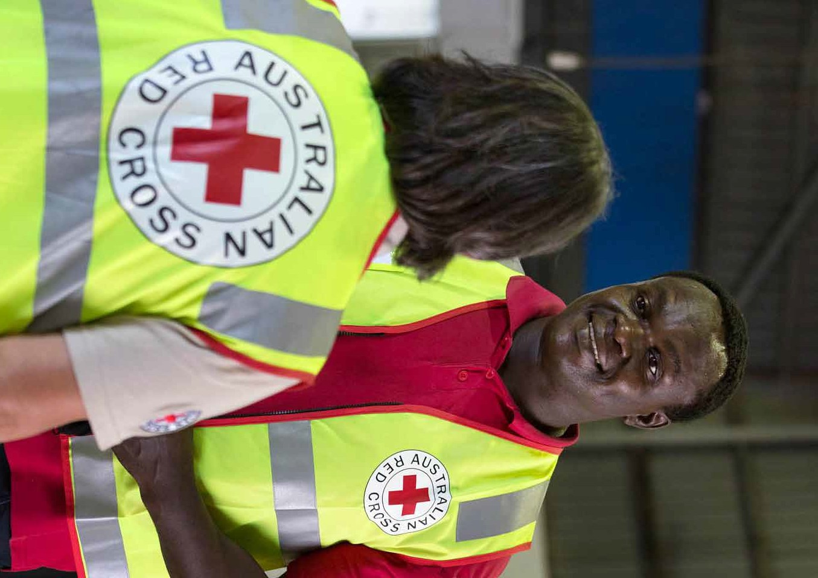
©澳大利亞紅十字會/ DDaveHancock
紧急情况下的社会心理支持 6

